Маслоизготовитель периодического действия (МПД).

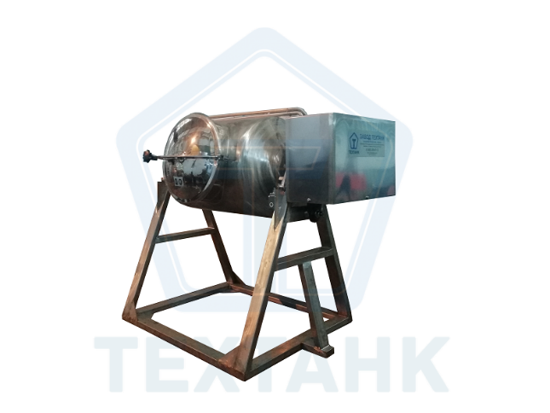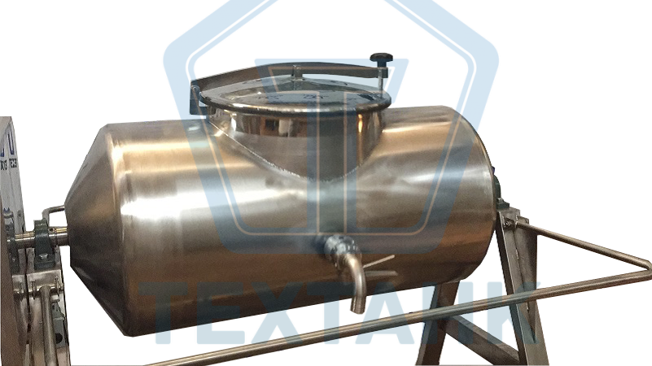

Описание: Данное оборудование предназначено для производства сливочного масла методом периодического сбивания сливок. Состоит из сварной прямоугольной рамы со стойками, на которой установлены барабан, привод с возможностью реверса и пульт управления. Барабан изготовлен из пищевой нержавеющей стали AISI 304 и имеет цилиндрическую форму. Маслоизготовитель имеет вымешивающее устройство «лопатки» для эффективной механической обработки масляного зерна; оснащен краном для слива и люком из пищевой нержавеющей стали AISI 304. Вращение барабана производится односкоростным приводом.

Дополнительные опции:
- смотровое окно;
- дополнительная скорость вращения барабана;
- предохранительный клапан (для сброса воздушно-водяных паров в барабане);

ТЕХНИЧЕСКИЕ ХАРАКТЕРИСТИКИ
Обозначение | МПД 200 | МПД 500 | МПД 750 | МПД 1000
Геометрическая вместимость барабана, м³ (л) | 0,2 (200) | 0,5 (500) | 0,75 (750) | 1,0 (1000)
Коэффициент загрузки барабана | 0,25 – 0,5
Число скоростей вращения барабана | 1
Частота вращения барабана, об/мин: | 30±1 | 30±1 | 30±1 | 30±1
Выход сливочного масла, кг | 25 – 50 | 90 – 120 | 100 -180 | 150 – 250
Мощность электродвигателя, кВт | 2,2 3 4 5,5
Длина, мм | 1335 | 1430 | 1860 | 1860
Ширина, мм | 1120 | 1375 | 1390 | 1480
Высота, мм | 1620 | 1830 | 1800 | 1900
Масса, кг | 365 | 500 | 660 | 695
Основной материал барабана | Пищевая нержавеющая сталь AISI 304

Срок изготовления – 20 рабочих дней
Гарантия – 12 месяцев
Оплата 70% - предоплата, 30% - по факту готовности оборудования к отгрузке.
Стоимость доставки по тарифам транспортной компании, либо самовывозом со склада в г. Ижевске
С уважением, ООО «ЗАВОД ТЕХТАНК»
г. Ижевск, ул. Воткинское шоссе 170
Web: tehtank.com
Тел. 8-800-200-47-73
E-mail: tehtank@yandex.ru

